

**Буряад Республикын «Хойто-Байгалай аймаг»**

**гэhэн муниципальна байгууламжын депутадуудай совет (5-дахи зарлал)**

Совет депутатов муниципального образования «Северо-Байкальский район» Республики Бурятия V созыва

XXXV сессия

**Решение**

**06.06.2017 г. № 352-V**

|  |
| --- |
| **Об утверждении генерального плана**  **муниципального образования**  **сельского поселения «Верхнезаимское»** |

В соответствии с Федеральным законом от 06.10.2003 № 131-ФЗ «Об общих принципах организации местного самоуправления в Российской Федерации», Уставом муниципального образования «Северо-Байкальский район» Совет депутатов муниципального образования «Северо-Байкальский район» V созыва **решил:**

1. Утвердить генеральный план муниципального образования сельского поселения «Верхнезаимское» согласно приложению.

2. Настоящее решение вступает в силу со дня его официального опубликования в средствах массовой информации.

**Глава муниципального образования**

**«Северо-Байкальский район» И.В. Пухарев**

**Заместитель председателя Совета**

**Депутатов муниципального образования**

**«Северо-Байкальский район» В.П. Елизарова**

**____________________________**

Проект представлен МКУ «Комитет по управлению

муниципальным хозяйством»

исп. Должикова Е.Н., 🕿 47-424

Приложение

к решению Совета депутатов

муниципального образования

«Северо-Байкальский район»

от 06.06.2017 № 352-V

**содержание**

|  |  |
| --- | --- |
| **Наименование** | **Стр.** |
| **ВВЕДЕНИЕ** | 3 |
| **ГЛАВА 1. ПОЛОЖЕНИЕ О ТЕРРИТОРИАЛЬНОМ ПЛАНИРОВАНИИ.** | 4 |
| Статья 1. Сведения о видах, назначении и наименованиях планируемых для размещения объектов местного значения, их местоположение, а также характеристики зон с особыми условиями использования территорий | 4 |
| Статья 2. Параметры функциональных зон, сведения о планируемых для размещения в них объектов капитального строительства федерального значения, объектах регионального значения, объектах местного значения | 10 |
| **ГЛАВА 2. МАТЕРИАЛЫ ПО ОБОСНОВАНИЮ** | 14 |
| Статья 3. Административно-территориальное устройство и границы | 14 |
| Статья 4. Градостроительные ограничения и зоны с особыми условиями использования территорий | 16 |
| Статья 5. Объекты культурного наследия. Перечень мероприятий по охране объектов культурного наследия. | 19 |
| Статья 6. Особо охраняемые природные территории | 19 |
| Статья 7. Транспортная инфраструктура | 20 |
| Статья 8. Территории специального назначения | 22 |
| Статья 9. Предложения по функциональному зонированию территории | 22 |
| Статья 10. Санитарная очистка территории | 23 |
| Статья 11. Перечень основных факторов риска возникновения чрезвычайных ситуаций природного характера | 23 |
| Статья 12. Основные технико-экономические показатели | 25 |
| Приложения | 26 |
| Перечень объектов культурного наследия | 26 |
| Список использованных источников | 26 |

**ВВЕДЕНИЕ**

Генеральный план разработан с учетом требований Градостроительного кодекса Российской Федерации и Методических рекомендаций по разработке проектов генеральных планов поселений и городских округов (Приказ министерства регионального развития РФ от 26.05.2011 №244).

Предыдущий генеральный план муниципального образования сельского поселения «Верхнезаимское» разработан в 2011 году ОАО «Бурятагропромпроект» и утвержден решением Совета депутатов муниципального образования сельского поселения «Верхнезаимское» от 18 декабря 2012 года №146.

В процессе реализации генерального плана 2012 года возникла необходимость внесения изменений в некоторые положения документа, в частности изменение функционального зонирования территории как сельского поселения в целом, так и населенного пункта. Вносимые в генеральный план изменения продолжают концепцию и основные положения ранее разработанного и утвержденного генерального плана, носят характер уточнения и корректировки отдельных положений с учетом вновь выявленных потребностей населения муниципального образования сельского поселения «Верхнезаимское» и уточненных перспектив развития поселения.

В частности, возникла необходимость изменения в генеральном плане границ поселения в соответствии с внесенными изменениями в Закон Республики Бурятия от 14.11.2012 N 3041-IV «Об установлении границ, образовании и наделении статусом муниципальных образований в Республике Бурятия».

Добавлены разделы:

-Объекты культурного наследия. Перечень мероприятий по охране объектов культурного наследия.

-Особо охраняемые природные территории

-Транспортная инфраструктура

-Территории специального назначения

-Санитарная очистка территории

**ГЛАВА 1. ПОЛОЖЕНИЕ О ТЕРРИТОРИАЛЬНОМ ПЛАНИРОВАНИИ**

**Статья 1. Сведения о видах, назначении и наименованиях планируемых для размещения объектов местного значения, их местоположение, а также характеристики зон с особыми условиями использования территорий**

Таблица 1

| №  п/п | Виды, назначение и наименование объекта | Основные характеристики объекта  ( вместимость, мощность, производительность, протяженность, пропускная способность и т.п.) | Местоположение объекта  (населенный пункт, поселение, район) | Характеристики зон с особыми условиями использования территории **\*\***  (указывается если установление таких зон требуется в связи с размещением объекта) | Сведения о планах и программах, на основании которых планируется создать объект  (название программы, реквизиты НПА) | Планируемый год создания, размещения объекта  (показатель срока) | Статус  объекта  (строительство, реконструкция) |
| --- | --- | --- | --- | --- | --- | --- | --- |
| **Жилищное строительство** | | | | | | | |
| 1 | Многоквартирный жилой дом (здание бывшей школы) | 1 объект | с.Верхняя Заимка | Не требуется | Программа СЭР муниципального образования сельского поселения «Верхнезаимское» на 2011-2015 годы и на период до 2020 года  (утв. Решением совета депутатов муниципального образования сельского поселения «Верхнезаимское» от 28.09.2011 №104) |  | реконструкция |
| 2 | Жилые дома усадебного типа |  | с.Верхняя Заимка | Не требуется |  | строительство |
| **Транспортная инфраструктура** | | | | | | | |
| 1 | Объект придорожного сервиса (АЗС, СТО) | 1 объект | с.Верхняя Заимка | Санитарно-защитная зона – 100 м | Частные инвестиции |  | строительство |
| 2 | Аэропорт | 1 объект | на месте запасного летного поля «Ангаракан» | Санитарно-защитная зона – по расчету | Программа СЭР муниципального образования сельского поселения «Верхнезаимское» на 2011-2015 годы и на период до 2020 года  (утв. Решением совета депутатов муниципального образования сельского поселения «Верхнезаимское» от 28.09.2011 №104) |  | строительство |
| 3 | Автомобильный мост через реку Верхняя Ангара | 1 объект |  |  |  | строительство |
| 4 | Участок автомобильной дороги "Подъезд к с.Верхняя Заимка," | км 2-4 |  |  | Программа "Развитие общественной инфраструктуры" |  | реконструкция |
| **Инженерная инфраструктура** | | | | | | | |
| 1 | Водозаборные сооружения | объект |  | Необходима разработка проектов санитарно-защитной зоны объектов коммунальной инфраструктуры или коммунального назначения | Программа СЭР муниципального образования сельского поселения «Верхнезаимское» на 2011-2015 годы и на период до 2020 года  (утв. Решением совета депутатов муниципального образования сельского поселения «Верхнезаимское» от 28.09.2011 №104) |  | строительство |
| 2 | Локальные очистные сооружения | объект |  |  | строительство |
| 3 | Объекты сотовой связи (сотовый оператор "Мегафон") |  | Территория  МО СП «Верхнезаимское» |  |  | строительство |
| 4 | ВЛ-0,4 для обеспечения резервного питания котельной |  | с. Верхняя Заимка |  |  | строительство |
| **Объекты социального и культурно-бытового назначения** | | | | | | | |
| 1 | Пункт бытового обслуживания | 1 объект | с.Верхняя Заимка | Не требуется | Программа СЭР муниципального образования сельского поселения «Верхнезаимское» на 2011-2015 годы и на период до 2020 года  (утв. Решением совета депутатов муниципального образования сельского поселения «Верхнезаимское» от 28.09.2011 №104) |  | строительство |
| 2 | Магазин | 1 объект | с.Верхняя Заимка | Не требуется |  | строительство |
| 3 | Рынок открытый | 1 объект | с.Верхняя Заимка | Не требуется |  | строительство |
| 4 | Рынок закрытый | 1 объект | с.Верхняя Заимка | Не требуется |  | строительство |
| 5 | Фельдшерско-акушерский пункт | 1 объект | с.Верхняя Заимка | Не требуется |  | строительство |
| 6 | Спортивный зал | 1 объект | с.Верхняя Заимка | Не требуется |  | строительство |
| 7 | Кафе | 1 объект | с.Верхняя Заимка | Не требуется |  | строительство |
| 8 | Гостиница | 1 объект | с.Верхняя Заимка | Не требуется |  | строительство |
| **Сельское хозяйство** | | | | | | | |
| 1 | Птицеферма «Бройлер» | 20 тыс.голов | с.Верхняя Заимка | Санитарно-защитная зона – 300 м | Программа СЭР муниципального образования сельского поселения «Верхнезаимское» на 2011-2015 годы и на период до 2020 года  (утв. Решением совета депутатов муниципального образования сельского поселения «Верхнезаимское» от 28.09.2011 №104) |  | строительство |
| **Предупреждение чрезвычайных ситуаций природного и техногенного характера** | | | | | | | |
| 1 | Дамба | км | с.Верхняя Заимка | Соблюдение водоохранных зон и прибрежных защитных полос | Программа СЭР муниципального образования сельского поселения «Верхнезаимское» на 2011-2015 годы и на период до 2020 года  (утв. Решением совета депутатов муниципального образования сельского поселения «Верхнезаимское» от 28.09.2011 №104) |  |  |
| **Экология** | | | | | | | |
| 1 | Временная площадка для сбора твердых коммунальных отходов | 1 объект | Земельный участок  03:17:000000:50 | Санитарно-защитная зона – 100 м | Программа СЭР муниципального образования сельского поселения «Верхнезаимское» на 2011-2015 годы и на период до 2020 года  (утв. Решением совета депутатов  муниципального образования сельского поселения «Верхнезаимское» от 28.09.2011 №104) |  |  |
| 2 | Кладбище | 1 объект | с.Верхняя Заимка | Санитарно-защитная зона – 50 м |  |  |  |

*- охранная зона, санитарно-защитная зона, санитарный разрыв, зоны охраны объектов культурного наследия и иные зоны, устанавливаемые в соответствии с законодательством Российской Федерации.

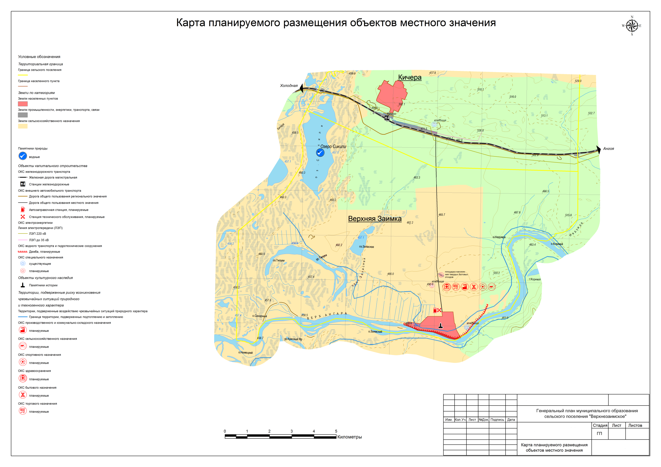

**Статья 2. Параметры функциональных зон, сведения о планируемых для размещения в них объектов капитального строительства федерального значения, объектах регионального значения, объектах местного значения**

В соответствии со схемами территориального планирования Российской Федерации, схемой территориального планирования Республики Бурятия (утв. Постановлением Правительства Республики Бурятия от 03.12.2010 №524) на территории муниципального образования сельского поселения «Верхнезаимское» не планируется строительство объектов капитального строительства федерального и регионального значения.

Сведения и параметры функциональных зон приведены в таблице 2.

Таблица 2

|  |  |  |  |  |
| --- | --- | --- | --- | --- |
| №п/п | Зона градостроительного зонирования | Площадь,  га | | Основные параметры функциональных зон |
| **Верхняя Заимка** | | | | |
| 1 | Зоны жилого назначения | **101,0** | | Максимально допустимый коэффициент застройки зоны - 0,2  Максимальная этажность застройки - 3  Средняя этажность застройки –  1-2  Коэффициент плотности застройки – 0,4 |
| 1.1. | зона жилой застройки средней этажности | 0,9 | |  |
| 1.2. | зона индивидуальной жилой застройки | 100,1 | |  |
| 2 | Зоны общественно-делового назначения, в том числе объекты местного значения: | 3,05 | | Максимально допустимый коэффициент застройки зоны – 1,0  Максимальная и средняя этажность застройки - согласно техническим регламентам  Коэффициент плотности застройки – 3,0 |
| 2.1 | Кафе | - | 0,05 |
| 2.2 | Спортивный зал | - |
| 2.3 | Рынок | - |
| 2.4 | Гостиница | - |
| 2.5 | Магазины | - | 0,12 |
| 2.6 | ФАП | - | 1,0 |
| 2.7 | Пункт бытового обслуживания | - | 0,01 |
| 3 | Зона производственного назначения, | 0,46 | | Максимально допустимый коэффициент застройки зоны – 0,8 (промышленная) и 0,6 (коммунально-складская)  Максимальная и средняя этажность застройки - согласно техническим регламентам  Коэффициент плотности застройки – 2,4 (промышленная) и 1,8 (коммунально-складская) |
| 4 | Зона сельскохозяйственного назначения | 632 | | *-* |
| 5 | Рекреационные зоны | 5,0 | | - |
| 6 | Зона инженерной и транспортной инфраструктуры | -  0,93 | | *-* |
| 7 | Зона улично-дорожной сети | 0,95 | | - |
| 11 | Специального назначения (кладбище) | 1,0 | | *-* |
|  |  |  | |  |

**Карта функциональных зон муниципального образования сельского поселения «Верхнезаимское»**

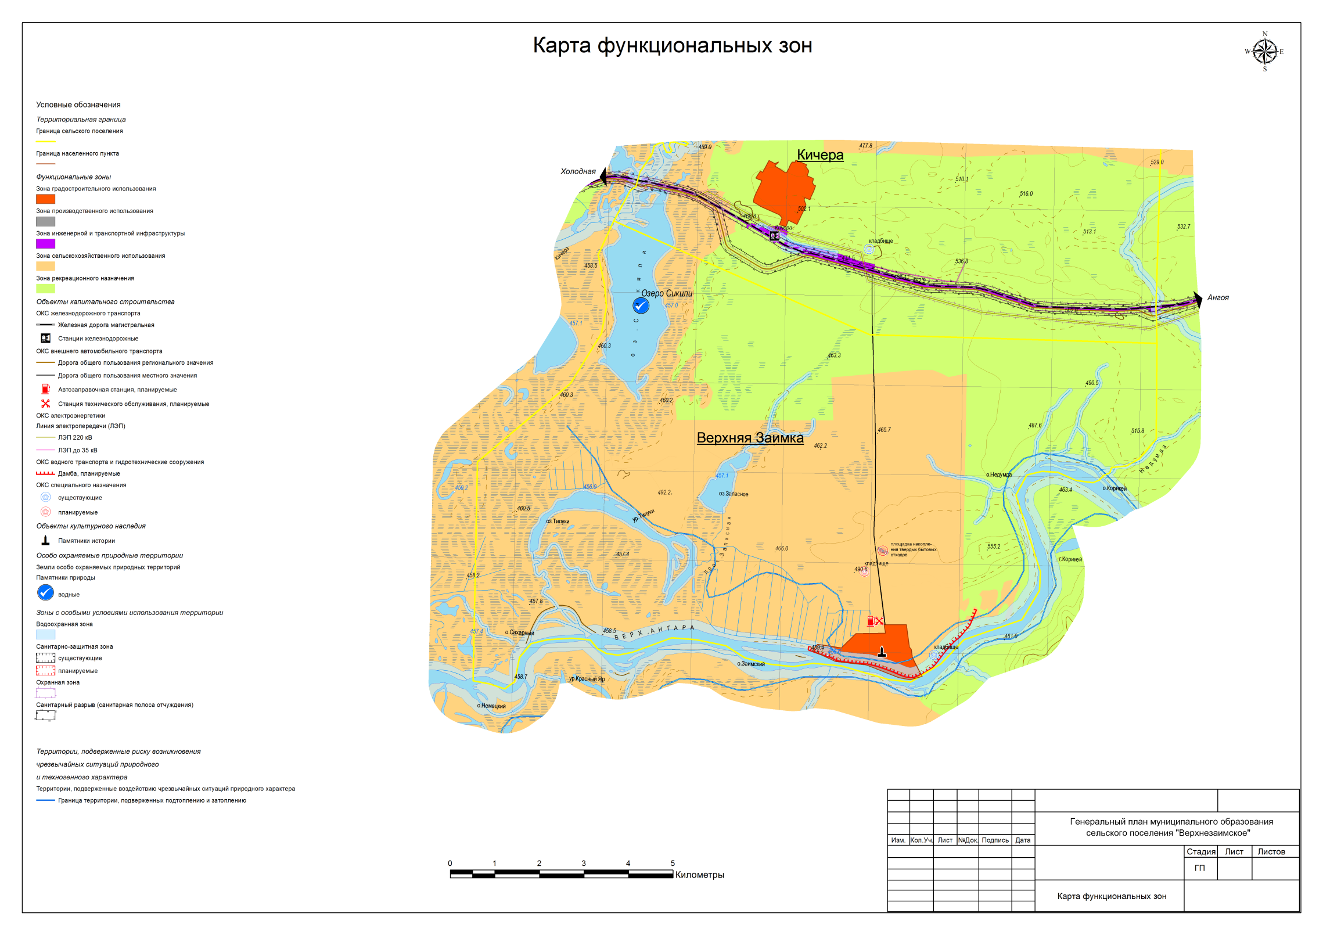

**Карта функциональных зон села Верхняя Заимка**

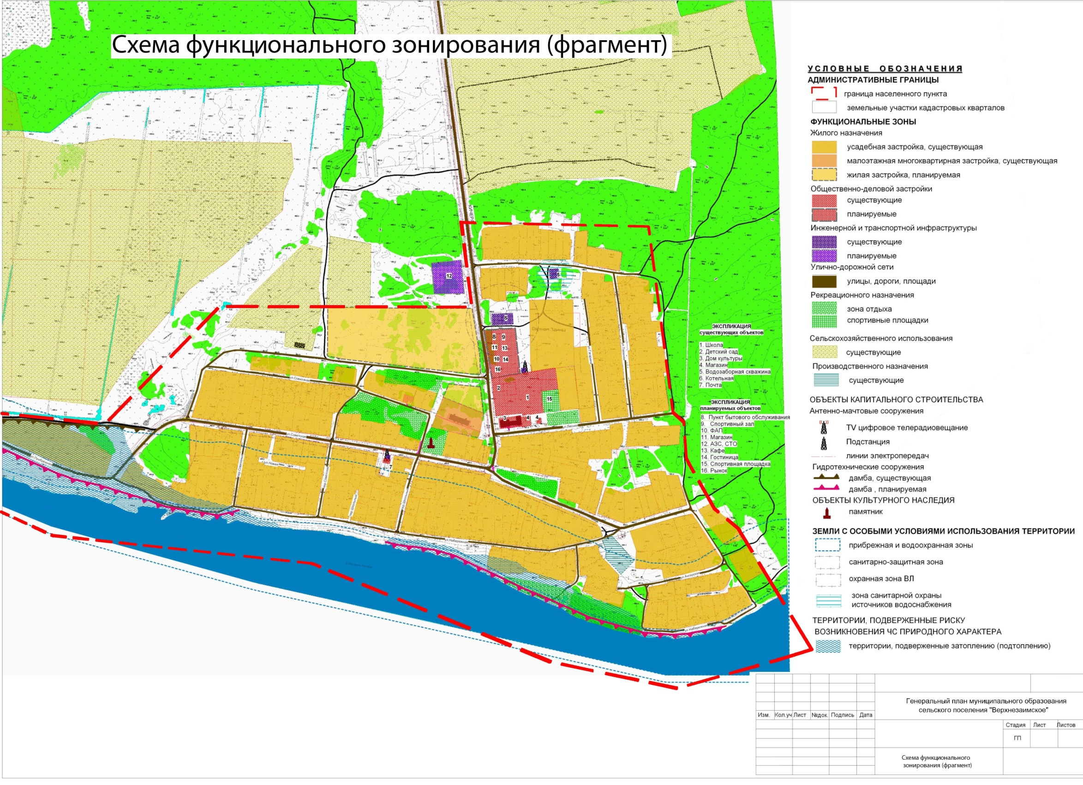

**ГЛАВА 2. МАТЕРИАЛЫ ПО ОБОСНОВАНИЮ**

**СТАТЬЯ 3. АДМИНИСТРАТИВНО-ТЕРРИТОРИАЛЬНОЕ УСТРОЙСТВО И ГРАНИЦЫ**

Муниципальное образование сельское поселение «Верхнезаимское» является единым экономическим, историческим, социальным, территориальным образованием, входит в состав муниципального образования «Северо-Байкальский район»

Муниципальное образование сельское поселение «Верхнезаимское» наделено статусом сельского поселения Законом Республики Бурятия «Об установлении границ, образовании и наделении статусом муниципальных образований в Республике Бурятия» от 14.11.2012 N 3041-IV.

Муниципальное образование сельское поселение «Верхнезаимское» расположено в Северо-Байкальском районе Республики Бурятия, административный центр - село Верхняя Заимка. Расстояние до районного центра п.Нижнеангарск – 53 км.

Муниципальное образование граничит с севера с МО ГП «Поселок Кичера», с остальных сторон окружено межселенными землями МО «Северо-Байкальский район».

**Описание границ муниципального образования сельского поселения «Верхнезаимское» (**Приложение 239 к Закону Республики Бурятия " Об установлении границ, образовании и наделении статусом муниципальных образований в Республике Бурятия» от 14.11.2012 N 3041-IV).

Граница муниципального образования сельского поселения «Верхнезаимское» берет начало от истока озера Сикили, проходит 12,7 км на восток по границе муниципального образования "Поселок Кичера", далее 2,15 км на юг до реки Недумда, затем вниз по течению реки Недумда до реки Верхняя Ангара, 17,8 км вниз по течению реки Верхняя Ангара, затем на север 4,9 км, меняет направление на северо-восток, проходит до берега озера Сикили, далее следует по западному берегу озера Сикили до истока озера Сикили.

В данном генеральном плане утверждается расширенная граница села Верхняя Заимка.

**Перечень земельных участков, которые включаются в границу населенного пункта, входящего в состав поселения, или исключаются из его границ :**

В границы села Верхняя Заимка включаются земельные участки со следующими кадастровыми номерами :

03:17:000000:5928

03:17:160804:199

03:17:160804:194

03:17:160804:196

03:17:160804:205

03:17:160804:195

03:17:160804:193

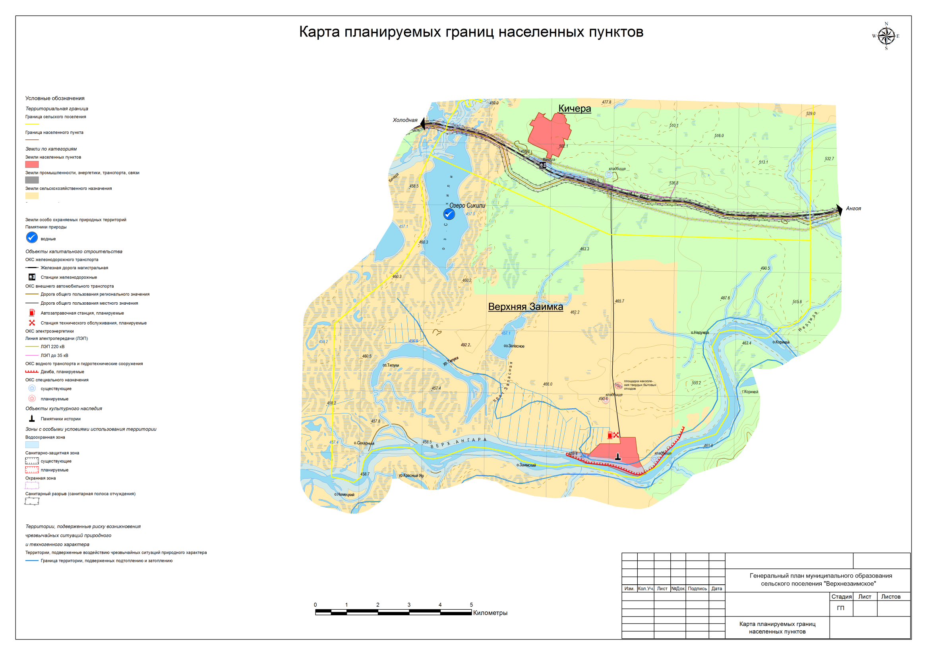

**СТАТЬЯ 4. ГРАДОСТРОИТЕЛЬНЫЕ ОГРАНИЧЕНИЯ И ЗОНЫ С ОСОБЫМИ УСЛОВИЯМИ ИСПОЛЬЗОВАНИЯ ТЕРРИТОРИЙ**

В соответствии со статьей 1 Градостроительного кодекса РФ зонами с особыми условиями использования территорий называются охранные, санитарно-защитные зоны, зоны охраны объектов культурного наследия (памятников истории и культуры) народов Российской Федерации, водоохранные зоны, зоны затопления, подтопления, зоны санитарной охраны источников питьевого и хозяйственно-бытового водоснабжения, зоны охраняемых объектов, иные зоны, устанавливаемые в соответствии с законодательством Российской Федерации.

В настоящем разделе в соответствии с требованиями ст.23 Градостроительного кодекса РФ перечислены, а в графической части проекта отображены зоны с особыми условиями использования территории.

|  |  |  |  |  |
| --- | --- | --- | --- | --- |
| **№ п/п** | **Зоны с особыми условиями использования территории** | **Назначение объекта** | **Параметры и** **размеры ограничений** | **Нормативный**  **документ** |
| 1 | Охранная зона | Охранная зона ЛЭП  10 кВ | 10 м | Постановление Правительства РФ от 24.02.2009 № 160 "Правила установления охранных зон объектов электросетевого хозяйства и особых условий использования земельных участков, расположенных в границах таких зон" |
| 2 | Санитарно-защитная зона | II класс – свалка | 500 м | СанПиН 2.2.1/2.1.1.1200-03 «Санитарно-защитные зоны и санитарная классификация предприятий, сооружений и иных объектов» (утв. Постановлением  Главного государственного  санитарного врача  Российской Федерации  от 25.09.2007 №74) |
| IV класс –автозаправочная станция, малое предпринимательство, площадка накопления твердых коммунальных отходов | 100 м |
| V класс – сельские кладбища | 50 м |
| 3 | Водоохранная зона | оз.Байкал | по границе Центральной экологической зоны Байкальской природной территории | Распоряжение Правительства РФ от 05.03.2015 №368-р |
| р.Верхняя Ангара | 200 м | Водный кодекс РФ от 03.06.2006 № 74-ФЗ |
| ручьи | 50 м |
| 4 | Зоны санитарной охраны источников и водопроводов питьевого назначения | Водозаборные сооружения (1 пояс санитарной охраны) | 50м | СанПиН 2.1.4.1110-02 "Зоны санитарной охраны источников водоснабжения и водопроводов питьевого назначения" |
| 5 | Иные зоны | Центральная экологическая зона Байкальской природной территории | Вся территория муниципального образования сельского поселения «Верхнезаимское» | Распоряжение Правительства РФ от 27.11.2006 № 1641-р |

В соответствии с п. 7.1.10. СанПиН 2.2.1/2.1.1.1200-03 «Санитарно-защитные зоны и санитарная классификация предприятий, сооружений и иных объектов» для котельной, тепловой мощностью менее 200 Гкал, работающей на твердом, жидком и газообразном топливе, размер санитарно-защитной зоны устанавливается в каждом конкретном случае на основании расчетов рассеивания загрязнений атмосферного воздуха и физического воздействия на атмосферный воздух (шум, вибрация, электромагнитные поля и др.), а также на основании результатов натурных исследований и измерений.

Территория муниципального образования сельского поселения «Верхнезаимское» полностью располагается в Центральной экологической зоне Байкальской природной территории. Пунктом 2 статьи 6 Федерального закона от 01.05.1999 № 94-ФЗ «Об охране озера Байкал» определено, что на Байкальской природной территории запрещается строительство новых хозяйственных объектов, реконструкция действующих хозяйственных объектов без положительного заключения государственной экологической экспертизы проектной документации таких объектов.

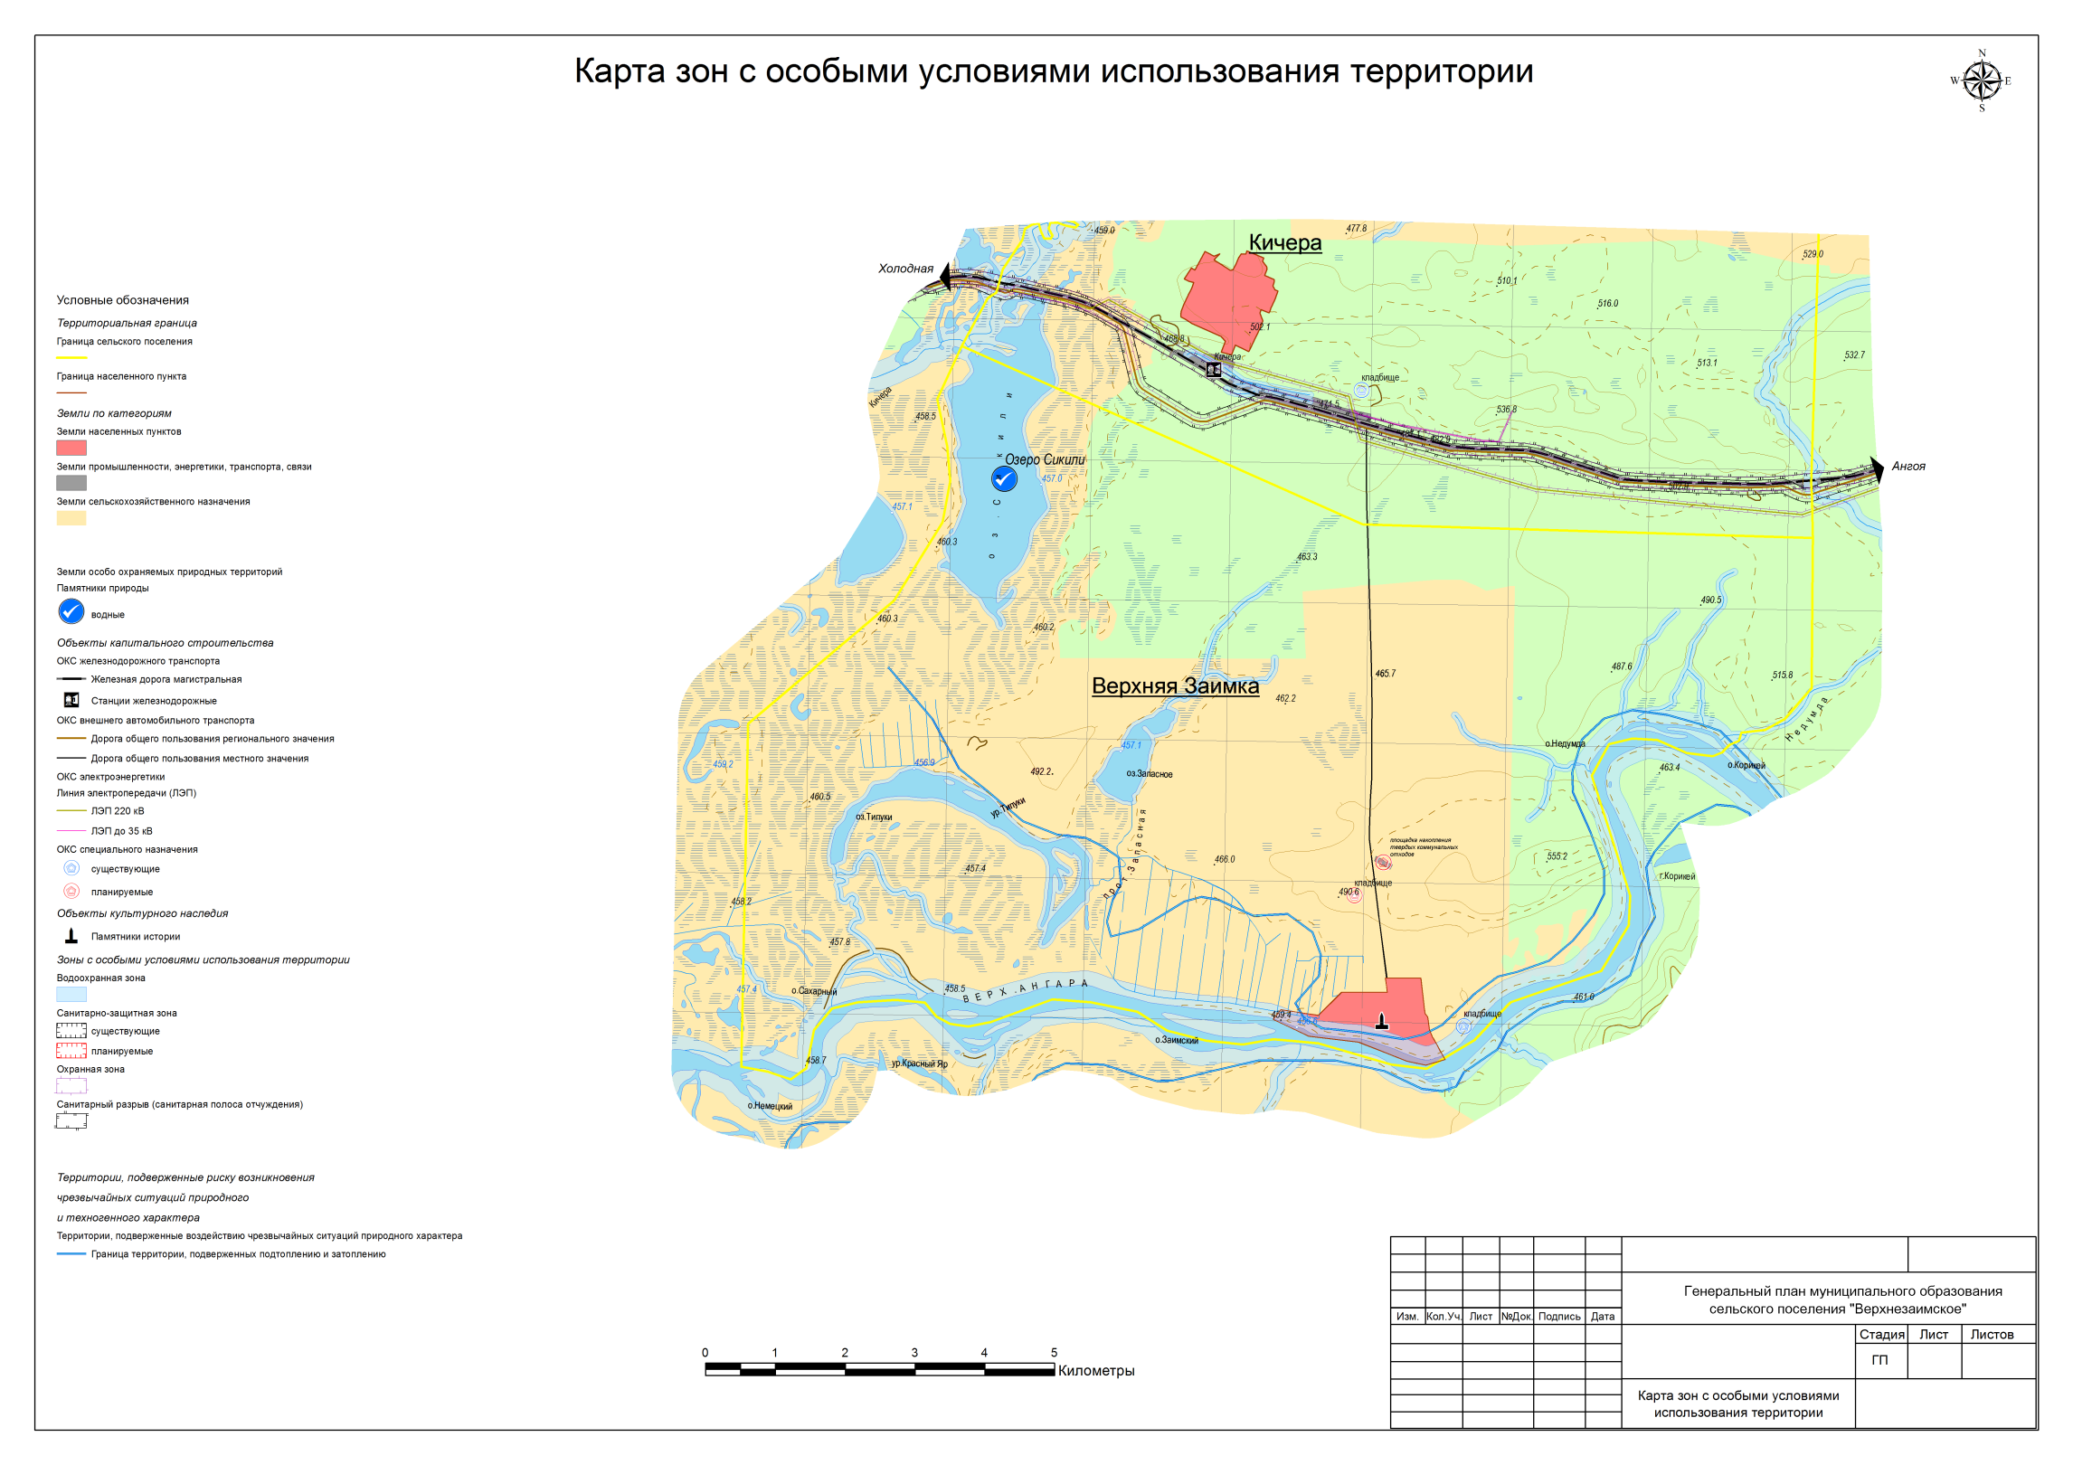

**СТАТЬЯ 5. ОБЪЕКТЫ КУЛЬТУРНОГО НАСЛЕДИЯ. МЕРОПРИЯТИЯ ПО СОХРАНЕНИЮ ОБЪЕКТОВ КУЛЬТУРНОГО НАСЛЕДИЯ.**

Список объектов культурного наследия (приложение 1) приведен согласно «Своду объектов культурного наследия Республики Бурятия», т.I и II, Министерство культуры, 2011 г.

Необходимо предусмотреть мероприятия по разработке и утверждению проектов зон охраны объектов культурного наследия, расположенных на территории поселения, на основании ст.34 Федерального закона «Об объектах культурного наследия (памятниках истории и культуры) народов Российской Федерации» от 25.06.2002 года № 73 ФЗ.

В связи с тем, что детального обследования территории муниципального образования сельского поселения «Верхнезаимское» на предмет выявления объектов культурного наследия не проводилось, а рекомендации по режимам использования, границы зон охраны и регламенты их содержания в настоящее не разработаны, необходимо предусмотреть следующие мероприятия по разработке и утверждению проектов зон охраны объектов культурного наследия:

- историко-культурная оценка территории;

- археологическая оценка территории;

- выявление объектов культурного наследия (историко-культурная экспертиза);

- паспортизация объектов культурного наследия;

- постановка на государственную охрану (включение в Реестр объектов культурного наследия);

- проектирование и отвод охранных зон, установление режимов и регламентов их содержания;

- разработка муниципальных целевых программ по сохранению (реставрации) объектов культурного наследия в т. ч. формирование историко-культурных заповедников (заповедных территорий).

**СТАТЬЯ 6. ОСОБО ОХРАНЯЕМЫЕ ПРИРОДНЫЕ ТЕРРИТОРИИ**

**Перечень особо охраняемых природных территорий на территории**

**МО СП «Верхнезаимское»**

(выписка из перечня особо охраняемых природных территорий регионального и местного значений Республики Бурятия, утвержденного Приказом Министерства природных ресурсов Республики Бурятия от 14.01.2015 №4-пр)

|  |  |  |  |  |
| --- | --- | --- | --- | --- |
| **№ п/п** | **Наименование** | **Профиль** | **Площадь** | **Правоустанавливающие документы** |
| **Особо охраняемые природные территории регионального значения** | | | | |
| ***Памятники природы*** | | | | |
| 1. | Озеро Сикили | водный | 150 га | Постановление Совета Министров Бурятской АССР от 14.10.1980 г. № 304 |

Озеро Сикили – самое верхнее из блуждающих озер. Оно находится почти в самой внутренней оконечности дельты, в 25 км от озера Байкал, на высоте 13 м над его уровнем. Озеро узкое, протянуто с севера на юг более чем на 6 км. Река Кичера касается его северного конца. Берега озера топкие, и доступ к воде очень затруднен.

Представляет большой интерес своим происхождением. Это практически не настоящее озеро, а слабо проточная и извилистая река. Известный исследователь Байкала В.В.Ламакин, изучавший озеро, считал, что оно является тектоническим озером, образовавшимся вследствие постепенного опускания небольших участков речных дельт. Представляет научное и рекреационное значение.

**СТАТЬЯ 7. ТРАНСПОРТНАЯ ИНФРАСТРУКТУРА**

По территории муниципального образования сельского поселения «Верхнезаимское» проходит автомобильная дорога общего пользования местного значения – подъезд к с.Верхняя Заимка от автодороги регионального значения Северобайкальск - Нижнеангарск - Кичера - Новый Уоян. Протяженность – 5,7 км.

Связь с районным центром осуществляется автомобильным транспортом. Действует внутримуниципальный автобусный маршрут Северобайкальск – Холодное – Кичера - Верхняя Заимка.

Планируемые объекты транспортной инфраструктуры – автозаправочная станция и станция технического обслуживания в с.Верхняя Заимка, автомобильный мост через реку Верхняя Ангара, аэропорт на месте запасного летного поля «Ангаракан».

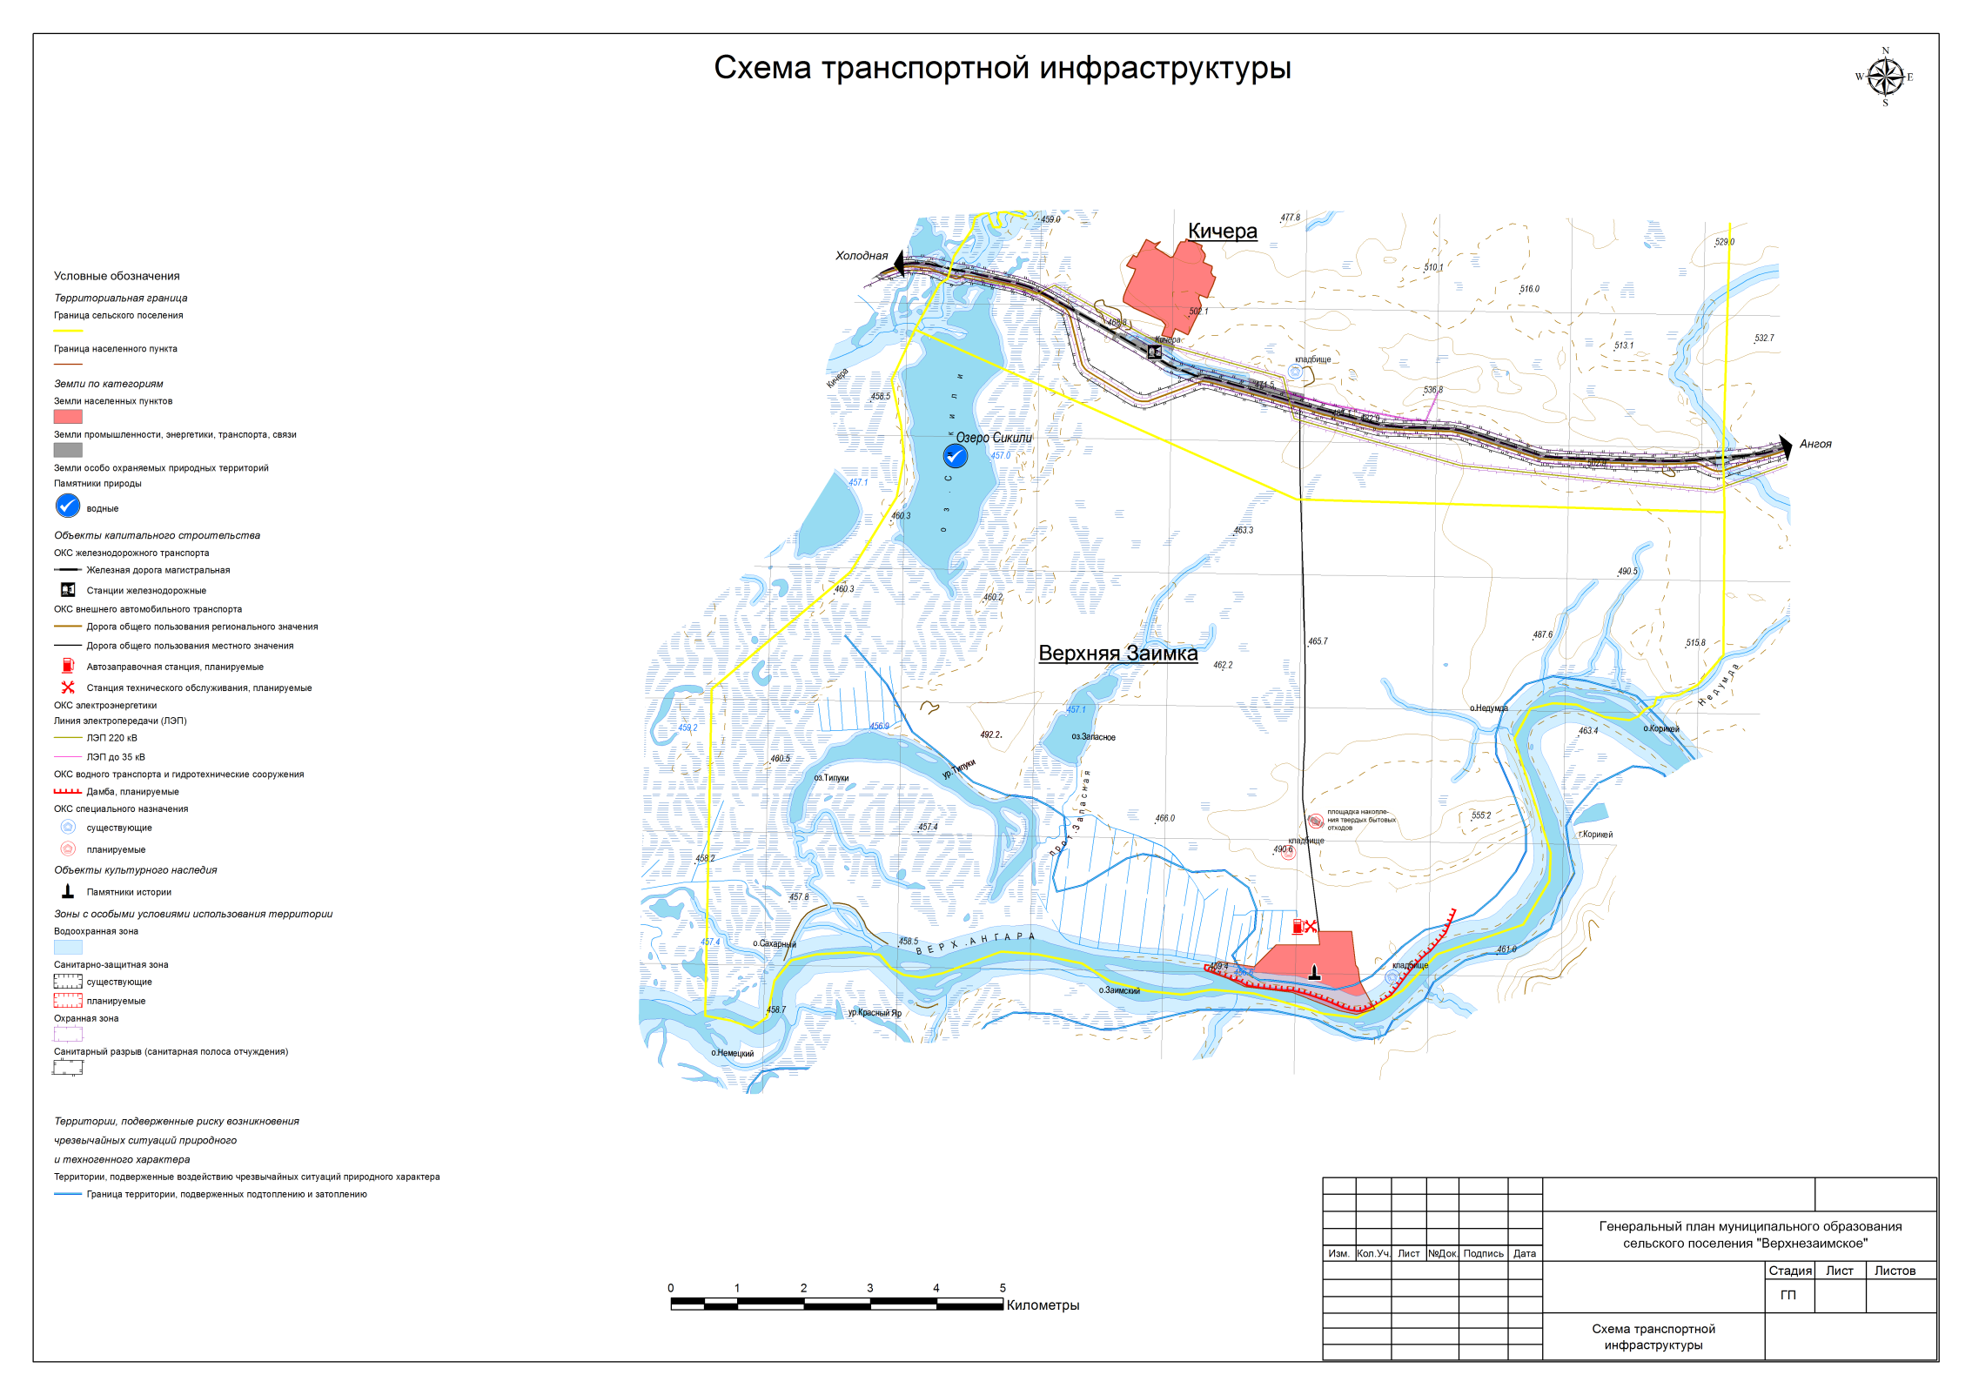

**СТАТЬЯ 8. ТЕРРИТОРИИ СПЕЦИАЛЬНОГО НАЗНАЧЕНИЯ**

**Территории ритуального назначения.** На территории поселения размещено одно кладбище в западной части с.Верхняя Заимка. Санитарно-защитная зона выдержана и составляет 50 м. Предусматривается строительство нового кладбища, так как территориальные резервы существующего исчерпаны.

**Территории складирования и захоронения отходов**. На территории поселения находится 1 свалка. Проектные предложения по санитарной очистке территории приведены в разделе 10.

**СТАТЬЯ 9. ПРЕДЛОЖЕНИЯ ПО ФУНКЦИОНАЛЬНОМУ ЗОНИРОВАНИЮ**

Генеральный план муниципального образования сельского поселения «Верхнезаимское» устанавливает функциональное зонирование территории сельского поселения и населенного пункта, входящего в его состав, исходя из совокупности социальных, экономических, экологических и иных факторов в целях устойчивого развития территорий, развития инженерной, транспортной, социальной инфраструктур.

Данным проектом на территории муниципального образования сельского поселения «Верхнезаимское» выделены следующие функциональные зоны:

- зона градостроительного использования (населенные пункты);

- зона сельскохозяйственного использования;

- зона специального назначения (кладбища и объекты размещения отходов);

- зона транспортной инфраструктуры (зоны автомобильного транспорта);

- зоны инженерной инфраструктуры (ЛЭП с охранными зонами);

- зоны особо охраняемых природных территорий (памятники природы);

На территории села Верхняя Заимка выделены следующие функциональные зоны:

- зона жилого назначения;

- зона общественно-делового назначения;

- зона инженерной и транспортной инфраструктуры;

- зона улично-дорожной сети

-зона сельскохозяйственного использования;

- зона производственного назначения;

-зона рекреационного назначения

Указаны земли с особыми условиями использования территории:

-прибрежная и водоохранная зоны

-санитарно-защитные зоны

-охранная зона ВЛ

-зона санитарной охраны источника водоснабжения

Указаны территории, подверженные затоплению (подтоплению)

Данная работа затронула изменение границ следующих функциональных зон села Верхняя Заимка:

- зона жилой застройки – изменение размещения планируемой жилой застройки;

- зона транспортной инфраструктуры - в нее добавлены участки для строительства объектов придорожного сервиса;

- зона общественно-делового назначения – предлагается расширение данной зоны;

- зона рекреационного назначения – изменилось расположение участков данной зоны;

- зона производственного назначения – изменилось расположение участков данной зоны.

Параметры и площади функциональных зон населенного пункта приведены в главе 1, статье 2.

**СТАТЬЯ 10. САНИТАРНАЯ ОЧИСТКА ТЕРРИТОРИИ**

Для села Верхняя Заимка определяется необходимое количество контейнеров V=0,75 м3 для хранения твердых бытовых отходов**.**

|  |  |  |  |  |  |
| --- | --- | --- | --- | --- | --- |
| **Населенный пункт** | **Числен-**  **ность**  **населения,**  **чел.** | **Кол-во**  **образова-**  **ния ТБО,**  **т/год** | **Объем**  **образова-**  **ния ТБО,**  **м3/год** | **Предель-**  **ное**  **накоплен**  **ие, м3\*** | **Необходи-**  **мое**  **количество**  **контейне-**  **ров,**  **объемом**  **0,75 м3** |
| село Верхняя Заимка | 741 | 222,3 | 815,1 | 6,7 | 9 |
| **Итого** | **741** | **222,3** | **815,1** | **6,7** | **9** |

Согласно изменениям, внесённым Федеральным законом от 28 июня 2014 года №181-ФЗ в часть 1 статьи 3 Федерального закона «Об охране озера Байкал», границы водоохранной и рыбоохранной зон озера Байкал утверждаются Правительством. Распоряжением Правительства Российской Федерации от 5 марта 2015 года №368-р установлены рыбоохранная и водоохранная зоны озера Байкал.

Для минимизации возможного негативного воздействия, снижения существующих техногенных нагрузок на водный объект, сохранения биологического разнообразия уникальной экологической системы озера Байкал и оптимального использования потенциальных возможностей развития охраняемых территорий подписанным распоряжением водоохранная зона устанавливается по границе центральной экологической зоны озера Байкал (утверждена распоряжением Правительства от 27 ноября 2006 года №1641-р) с учётом прохождения этой границы на особо охраняемых природных территориях по линии водораздела.

Согласно пункту 15 статьи 65 Водного кодекса РФ в границах водоохранных зон запрещается размещение мест захоронения отходов производства и потребления, поэтому существующую свалку сельского поселения необходимо закрыть, на ее месте организовать площадку для временного накопления твердых коммунальных отходов для дальнейшего вывоза отходов на полигон ТБО.

**СТАТЬЯ 11. ПЕРЕЧЕНЬ ОСНОВНЫХ ФАКТОРОВ РИСКА ВОЗНИКНОВЕНИЯ ЧРЕЗВЫЧАЙНЫХ СИТУАЦИЙ ПРИРОДНОГО ХАРАКТЕРА**

На территории муниципального образования сельского поселения «Верхнезаимское» существует риск возникновения таких чрезвычайных ситуаций природного характера, как землетрясения, пожары, наводнения, паводки.

Защита территории должна осуществляться посредством проведения мероприятий, направленных на предупреждение чрезвычайных ситуаций, а также на максимально возможное снижение размеров ущерба и потерь в случае их возникновения и должна проводиться заблаговременно.

В соответствии с Федеральным законом от 21.12.1994 N 68-ФЗ «О защите населения и территорий от чрезвычайных ситуаций природного и техногенного характера» планирование и осуществление мероприятий по защите населения и территорий от чрезвычайных ситуаций, в том числе по обеспечению безопасности людей на водных объектах, проводятся с учетом экономических, природных и иных характеристик, особенностей территорий и степени реальной опасности возникновения чрезвычайных ситуаций.

Объем и содержание мероприятий по защите населения и территорий от чрезвычайных ситуаций, в том числе по обеспечению безопасности людей на водных объектах, определяются исходя из принципа необходимой достаточности и максимально возможного использования имеющихся сил и средств, включая силы и средства гражданской обороны.

Ликвидация чрезвычайных ситуаций осуществляется силами и средствами организаций, органов местного самоуправления, органов исполнительной власти субъекта Российской Федерации, на территории которых сложилась чрезвычайная ситуация. При недостаточности вышеуказанных сил и средств в установленном законодательством Российской Федерации порядке привлекаются силы и средства федеральных органов исполнительной власти.

Силы и средства гражданской обороны привлекаются к организации и проведению мероприятий по предотвращению и ликвидации чрезвычайных ситуаций федерального и регионального характера в порядке, установленном федеральным законом.

**Пожарная безопасность.** Планировочные мероприятия по обеспечению пожарной безопасности включают в себя:

- обеспечение противопожарных разрывов между зданиями;

- обеспечение подъезда к каждому зданию и сооружению;

- устройство проездов шириной и конструкцией покрытия, допускающих проезд пожарной техники;

- устройство площадок различного назначения, озелененных участков, пешеходных путей, проездов, являющихся противопожарными разрывами;

**Безопасность при землетрясениях.** Мероприятия по обеспечению безопасности при землетрясениях заключаются в выполнении антисейсмических мероприятий при строительстве объектов.

**Наводнения, паводки.**

На территории поселения в зону затопления 1% паводком от р.Верхняя Ангара попадают следующие территории:

|  |  |  |  |
| --- | --- | --- | --- |
| Населенный пункт | Расч.уровни воды, МБС | | Примечания |
| Н1% об. | Н 10% об. |
| с.Верхняя Заимка | 462,000 | 460,500 | Село частично подтапливается |

Причины паводков:

- весенний разлив – интенсивное таяние снега (май-июнь);

- летний разлив – интенсивные осадки в зоне водосбора в верховье реки (июль-август).

Границы зоны затопления – низинные участки ул.Прибрежная, часть ул.Набережная.

Площадь зоны подтопления в границах села – 4 га.

Количество пострадавшего населения – 45 человек (затапливаются только огороды).

Происходит размыв автодороги, протяженность подтопленных дорог 400м. Возможны аварии на электросетях, протяженность подтопленных линий электропередач - 500 м, линий связи – 500 м.

По борьбе с паводковыми водами ведется укрепление существующей защитной дамбы.

При проведении обследования существующей дамбы силами соответствующих организаций и получении рекомендаций для проектирования возможна реконструкция существующей дамбы или строительство новой дамбы для защиты территории села и сельскохозяйственных угодий.

**СТАТЬЯ 12. ОСНОВНЫЕ ТЕХНИКО-ЭКОНОМИЧЕСКИЕ ПОКАЗАТЕЛИ**

|  |  |  |  |  |
| --- | --- | --- | --- | --- |
| **№**  **пп** | **Показатели** | **Ед.**  **изм.** | **Исх.**  **год**  **(2017г.)** | **Расч.**  **срок**  **(2037г.)** |
| 1. ПЛОЩАДЬ ТЕРРИТОРИИ МУНИЦИПАЛЬНОГО ОБРАЗОВАНИЯ | | | | |
| 1. | Всего | га | 10079,1 | 10079,1 |
| 1.1 | Из них земли населенных пунктов | га | 165,0 | 165,0 |
| 1. НАСЕЛЕНИЕ на 01.01.2016 | | | | |
| 2.1. | Численность населения, всего | чел. | 741 | 755 |
| 1. ОБЪЕКТЫ СОЦИАЛЬНОГО И КУЛЬТУРНО-БЫТОВОГО ОБСЛУЖИВАНИЯ НАСЕЛЕНИЯ | | | | |
| 4.1. | Объекты учебно-образовательного назначения, в т.ч. | уч-ся |  |  |
|  | - школа | уч-ся | 100 | - |
|  | - детский сад | мест | 20 | - |
| 4.2. | Объекты здравоохранения, в т.ч. |  |  |  |
|  | - ФАП | объект | 1 | 1 |
| 4.3. | Спортивные и физкультурно-оздоровительные объекты |  |  |  |
|  | - спортивный зал | объект | - | 1 |
| 4.4. | Объекты культурно-досугового назначения, в т.ч. |  |  |  |
|  | - дом культуры и библиотека | объект | 1 | - |
| 4.5. | Объекты торгового назначения |  |  |  |
|  | - магазины | объект | 2 | 1 |
|  | - рынок | объект | - | 1 |
| 4.6. | Объекты общественного питания |  |  |  |
|  | - кафе | объект | - | 1 |
| 4.7. | Объекты бытового обслуживания | раб.  мест |  |  |
|  | - пункт бытового обслуживания | объект | - | 1 |
|  | - гостиница | объект | - | 1 |
| 4.8. | Объекты специального назначения, в т.ч. |  |  |  |
|  | - кладбища | объект | 1 | 1 |
|  | - свалка ТБО | объект | 1 | - |
|  | - площадка накопления твердых коммунальных отходов | объект | - | 1 |
| 1. ТРАНСПОРТНАЯ ИНФРАСТРУКТУРА | | | | |
| 3.1. | Протяженность автомобильных дорог, всего | км | 5,7 | 5,7 |
|  | В том числе |  |  |  |
|  | - местного значения | км | 5,7 | 5,7 |

**ПРИЛОЖЕНИЯ**

Приложение 1

**ПЕРЕЧЕНЬ ОБЪЕКТОВ КУЛЬТУРНОГО НАСЛЕДИЯ**

**Памятники истории**

|  |  |  |  |  |  |
| --- | --- | --- | --- | --- | --- |
| **№** | **Наименование памятника** | **Автор, материал** | **Датировка памятника** | **Документ о принятии на гос. охрану** | **Местонахож - дение памятника** |
| 1. | Памятник воинам-землякам, погибшим на фронтах Великой Отечественной войны | Бетон | 1954 г. | № 134 | Село Верхняя Заимка |

Примечание:

№ 134 - Постановление Совета Министров Бурятской АССР от 26.05.1983.

**СПИСОК ИСПОЛЬЗОВАННЫХ ИСТОЧНИКОВ**

Федеральные законы:

* Градостроительный кодекс РФ от 29.12.2004 № 191-Ф3;
* Земельный кодекс РФ от 25.10.2001 № 136-Ф3;
* Жилищный кодекс РФ от 29.12.2004 № 188-ФЗ;
* Водный кодекс РФ от 03.06.2006 № 74-ФЗ;
* Лесной кодекс РФ от 04.12.2006 № 200-Ф3;
* Федеральный закон «Об общих принципах организации местного самоуправления в Российской Федерации» от 06.10.2003 № 131-ФЗ;
* Федеральный закон «Об особо охраняемых природных территориях» от 14.03.1995 № 33-Ф3;
* Федеральный закон «Об объектах культурного наследия (памятники истории и культуры) народов Российской Федерации» от 14.06.2002 № 73-Ф3;
* Федеральный закон «О переводе земель или земельных участков из одной категории в другую» от 21.12.2004 № 172-ФЗ
* Федеральный закон «Об охране озера Байкал» от 01.06.1999 N 94-ФЗ;
* Федеральный закон «Об охране окружающей среды» от 10.01.2002 N 7-ФЗ;
* Федеральный закон «Об охране атмосферного воздуха» от 4.05.1999 № 96-ФЗ;
* Федеральный закон «Об отходах производства и потребления» от 24.06.1998 N 89-ФЗ;
* Федеральный закон РФ «О недрах» от 21.02.1992 №2395-1

Указы Президента РФ, Постановления Правительства и ведомственные руководящие документы

* Постановление Правительства РФ от 26.04.2008 №315 «Об утверждении Положения о зонах охраны объектов культурного наследия (памятников истории и культуры) народов РФ»;
* Постановление Правительства Российской Федерации от 24.02.2009 №160 «Правила установления охранных зон объектов электросетевого хозяйства и особых условий использования земельных участков, расположенных в границах таких зон»;
* Методические рекомендации по разработке проектов генеральных планов поселений и генеральных планов городских округов, от 26.05.2011 №244.
* «Требования к описанию и отображению в документах территориального планирования объектов федерального, регионального и местного значения», утвержденные Приказом Министерства регионального развития РФ №19 от 30.01.2012.

ГОСТы, строительные нормы и правила, санитарные правила и нормы:

* СНиП 2.06.15-85 «Инженерная защита территорий от затопления и подтопления»;
* СНиП 2.01.15-90 «Инженерная защита территорий, зданий и сооружений от опасных геологических процессов»;
* СНиП 2.05.02-85 «Автомобильные дороги»;
* СП 42.13330.2011 – актуализированная редакция СНиП 2.07.01-89* «Планировка и застройка городских и сельских поселений» (нормы расчета земельных участков);
* СанПиН 2.2.1/2.1.1.1200-03 «Санитарно-защитные зоны и санитарная классификация предприятий, сооружений и иных объектов»;
* СанПиН 2.1.4.1110-02 «Зоны санитарной охраны источников водоснабжения и водопроводов питьевого назначения»;
* СанПиН 2971-84 «Санитарные правила и нормы защиты населения от воздействия электрического поля, создаваемого воздушными линиями электропередачи (ВЛ) переменного тока промышленной частоты»;
* СП-30-102-99 «Планировка и застройка территорий малоэтажного жилищного строительства».

Региональное законодательство

* Закон Республики Бурятия «Об установлении границ, образовании и наделении статусом муниципальных образований в Республике Бурятия» от 31.12.2004 №985-III;
* Постановление Правительства Республики Бурятия №772 от 20.12.2012 «Об утверждении перечня особо ценных продуктивных сельскохозяйственных угодий, расположенных на территории Республики Бурятия, использование которых для целей, не связанных с ведением сельского хозяйства, не допускается».